整骨院・接骨院で治療を受けたら コクヨ健康保険組合
「領収証」をもらいましょう！

平成２２年９月から
無料発行が
義務化されました

◆治療を受けたあと、一部負担金を支払ったとき
必ず、領収証（無料）を受け取りましょう。
◆一部負担金の内容をもっと詳しく知りたいときは、
治療した項目ごとに記載された
「明細書」（有料）をもらうことができます。

※整骨院・接骨院は正当な理由がない限り、
明細書の発行を拒むことはできません。

柔道整復師（整骨院・接骨院・ほねつぎ）の受療記録
 | 負傷年月日 | 受療年月日  （通院日） | 負傷理由（場所・状況） | 負傷した部位と負傷内容 | 支払金額 | 施術所名
例 | 30/1/15 | 30/1/15 | 自宅周辺を自転車走行中に転倒 | 右足を捻挫 | 1,500円 | ＡＢＣ接骨院
1 | ／ ／ | ／ ／ |  |  | 円
2 | ／ ／ | ／ ／ |  |  | 円
3 | ／ ／ | ／ ／ |  |  | 円
4 | ／ ／ | ／ ／ |  |  | 円
5 | ／ ／ | ／ ／ |  |  | 円
6 | ／ ／ | ／ ／ |  |  | 円
7 | ／ ／ | ／ ／ |  |  | 円
8 | ／ ／ | ／ ／ |  |  | 円
9 | ／ ／ | ／ ／ |  |  | 円
10 | ／ ／ | ／ ／ |  |  | 円
11 | ／ ／ | ／ ／ |  |  | 円
12 | ／ ／ | ／ ／ |  |  | 円
（この用紙は記録紙としてご利用下さい。※返信不要）
領収書も一緒に保管してくださるようお願いします。

領収書も一緒に保管してくださるようお願いします。（※返信不要）

領収書も一緒に保管してくださるようお願いします。（※返信不要）

医療費の適正化にご協力をよろしくお願いします。
健康保険組合より治療内容についてお尋ねしています。
柔道整復師の請求の中には、健康保険の対象とならない治療の請求など不適切な請求も一部に見受けられます。そこで、適正な支払いに調査が必要と判断される場合には、健康保険組合より電話または文書で、負傷原因、治療年月日、治療内容などを照会させていただくことがあります。そのため、受診の記録（負傷部位・治療日・治療内容など）、領収証の保管をしていただき、照会がありましたらご自身で回答書に記入されるようお願いいたします。

○ 健康保険が使える

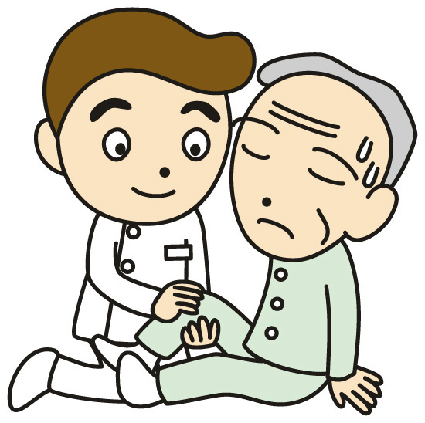
◆柔道整復師(整骨院・接骨院)で、健康保険が使えるのは、急性などの
外傷性の打撲・捻挫および挫傷（肉離れなど）・ 骨折・脱臼です。
※骨折・脱臼については医師の同意が必要です。
※健康保険が使えないケースがありますので（応急処置を除く）注意してください。

◆整骨院・接骨院では、保険証を提示するほかに「療養費支給申請書」に自分で署名する
ことが必要です。傷病名、治療内容、回数などをよく確認して自分で署名しましょう。
※白紙の用紙に署名したり、印鑑を渡してしまうのは、間違いにつながる恐れがありますので
注意してください。

× 健康保険が使えない
全額自己負担になります

日常生活
からくる
疲労・
肩こり・腰痛・
体調不良
原則として仕事中や
通勤途上に
おきた負傷

病気（神経痛・リウマチ・五十肩・ヘルニアなど）
からくる
痛み・こり

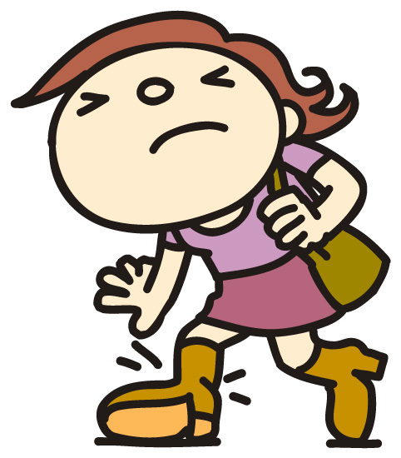

脳疾患後遺症
などの
慢性病

同一負傷に対して
同期間に保険医療機関などで診療を
うけている
場合

スポーツによる
筋肉疲労・
筋肉痛

過去の交通事故等
による後遺症や
症状の改善の
見られない
長期の治療

慰安目的の
あん摩・
マッサージ
代わりの
利用
医師の同意のない
骨折や脱臼の
治療
(応急処置を除く)

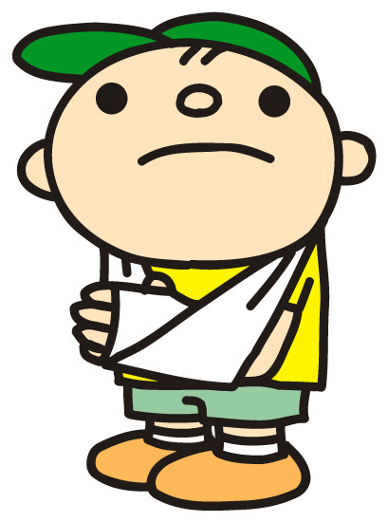
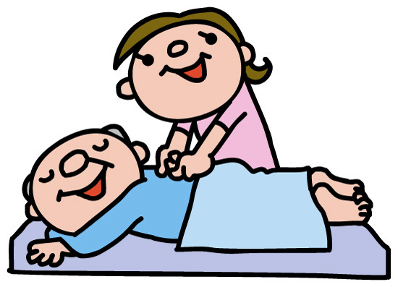

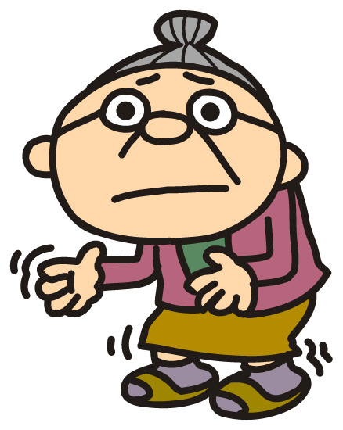
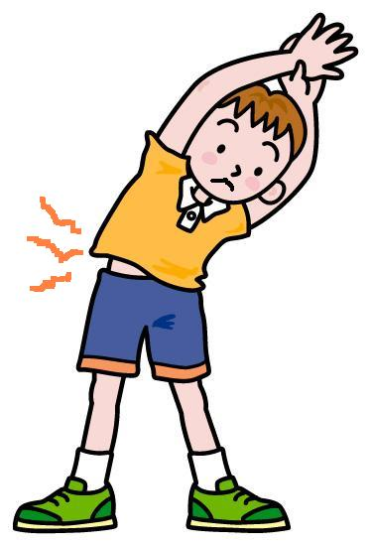
ご注意
以上の場合に「健康保険が使える」と説明を受け整骨院・接骨院を受診されても、その治療費は、全額または
一部を自己負担していただくことがあります。
その場合、後日整骨院から請求されるか、もしくは健康保険組合から請求させていただくことになります。
